La copia de cédula a color debe ser adjunta al resto de requisitos en formato PDF, enviada por correo electrónico a secretaria@cacpepastaza.fin.ec y entregada de manera física junto con el resto de requisitos en la agencia operativa que pertenezca.
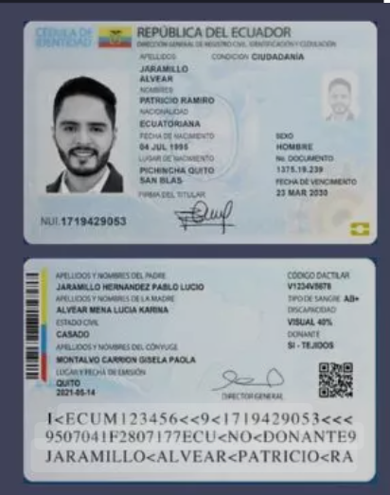
Ejemplo:

